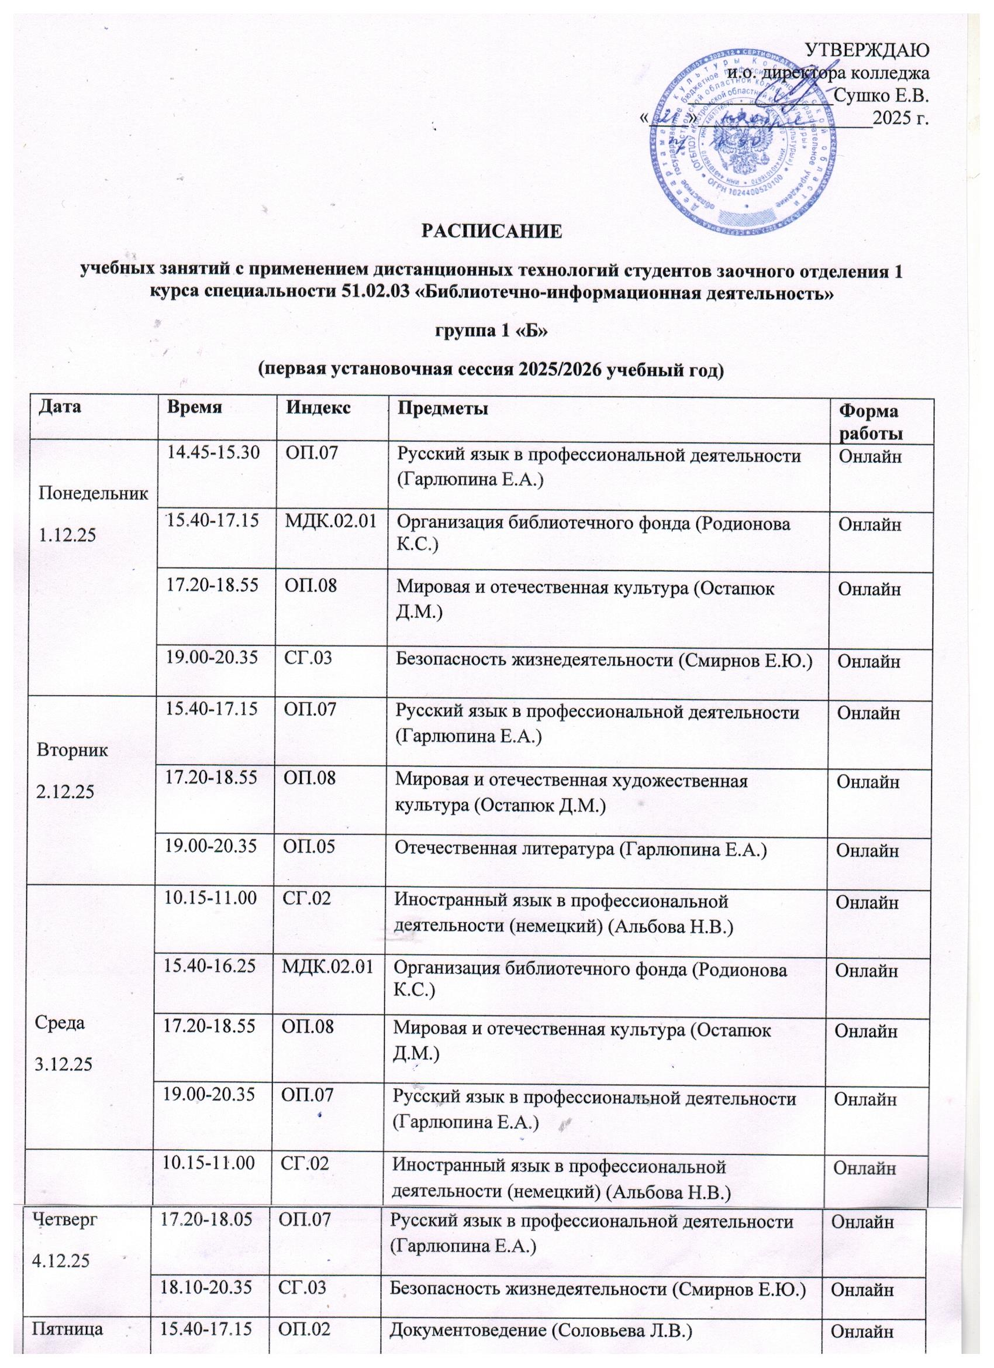

Пятница  5.12.25 | 15.40-17.15 | ОП.02 | Документоведение (Соловьева Л.В.) | Онлайн
Пятница  5.12.25 | 17.20-18.55 | ОП.05 | Отечественная литература (Гарлюпина Е.А.) | Онлайн
Пятница  5.12.25 | 19.00-20.35 | ОП.07 | Русский язык в профессиональной деятельности (Гарлюпина Е.А.) | Онлайн
Суббота  6.12.25 | 13.45-15.20 | ОП.04 | Общее библиографоведение (Соловьева Л.В.) | Онлайн
Суббота  6.12.25 | 15.30-17.05 | ОП.02 | Документоведение (Соловьева Л.В.) | Онлайн
Суббота  6.12.25 | 17.10-18.45 | ОП.03 | Общее библиотековедение (Соловьева Л.В.) | Онлайн
Суббота  6.12.25 | 18.50-20.25 | СГ.03 | Безопасность жизнедеятельности (Смирнов Е.Ю.) | Онлайн

Зав.заочным отделением Альбова Н.В.

